今日动态
2024.3.7
一、早晨入园
今天早晨大家都早早地来到了学校，热情的和老师阿姨打了招呼，真棒！今天应到30人，实到28人。
二、户外活动
今天的户外活动是滑滑梯。
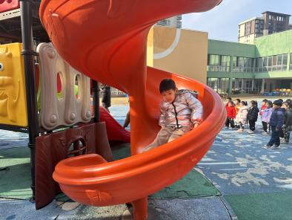 | 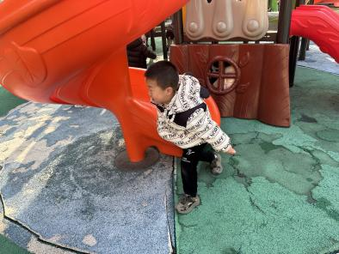 | 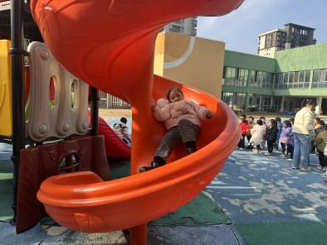
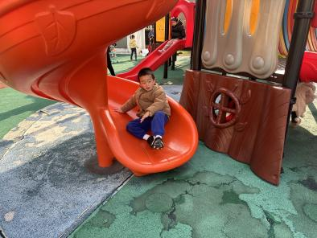 | 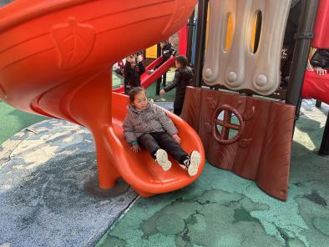 | 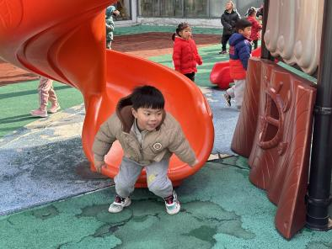
三、集体活动
今天的集体活动是美术《全家福》。每位幼儿都有一个幸福美满的家，在平时与小伙伴和老师的相处中也会经常提到自己家里的家庭成员，例如：我妈妈昨天给我买了一个新玩具，今天我爸爸送我上幼儿园，我的姥姥生病了我去看他等等。虽然家被每位幼儿熟知，但并非每位幼儿都能表现得爱家庭、爱家人，有些甚至因为家人的溺爱而变得大小不分。本次活动不仅让幼儿观察人物的外表特征，分辨出每个人在家庭中的称呼，还让幼儿感受家庭的亲情，初步培养孩子爱家庭、爱父母、尊敬长辈的情感。
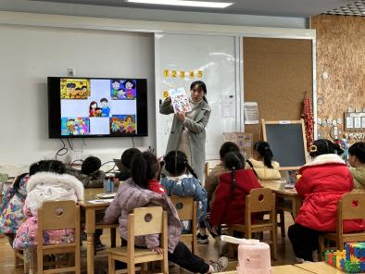 | 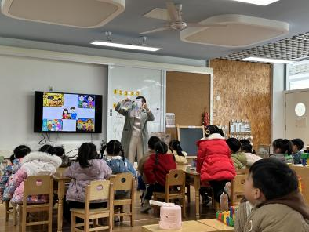
四、区域游戏
小朋友自主开展区域游戏。
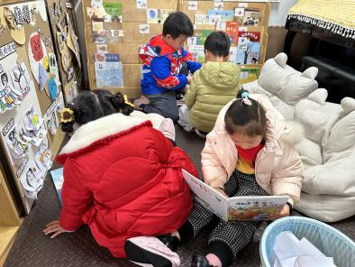 | 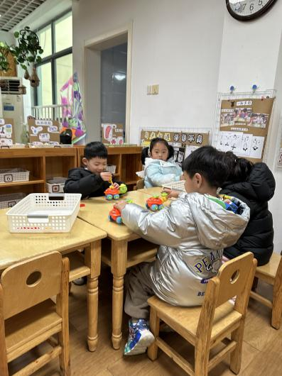 | 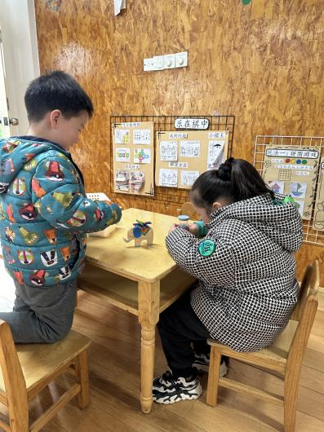
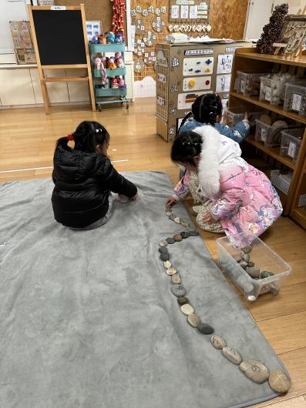 | 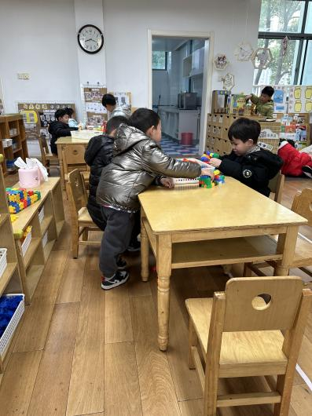

五、温馨提示
1.明天讲故事的是王安怡小朋友，好好准备哦！

